新 书 推 荐

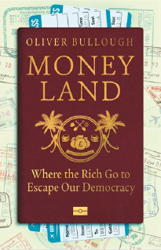
中文书名：《财富大陆：拥有全世界的神秘国家》
英文书名：MONEYLAND：Travels in the Secret Country that Owns Our World
作 者：Oliver Bullough
出 版 社：Profile
代理公司：ANA/Vicky Wen
出版时间：2018年9月
代理地区：中国大陆、台湾
页 数：368页
审读资料：电子稿
类 型：非小说

内容简介：

从基辅的废墟，到骑士桥和中央公园的债券恶棍聚集地，我们的世界体系出了问题。加入调查记者奥利弗·布洛(Oliver Bullough)的行列，跟随他进入无法律、无国籍的超级富豪的宇宙，在那里，第三世界的盗贼们与恐怖金融家、工业领袖和西方国家元首正面交锋。

这本书可以让你了解美国和欧洲的机构是如何变成“洗钱中心”。它们争先恐后地抛售自己赖以为稳定的基础。在这本书中，你还能了解到商业开放所带来的真正损耗，其中有独裁政权的支撑，也有其“娇惯”出的资本行为的推波助澜。同时，你还可了解世界各地的活动人士是如何努力把这个权力无限、责任为零的“神秘体”再关回牢笼。

作者简介：

奥利弗·布洛（Oliver Bullough）著有两部关于俄罗斯历史和政治的非虚构作品，《俄罗斯的最后一人》（THE LAST MAN IN RUSSIA）以及《声名鹊起》（LET OUR FAME BE GREAT），并凭此入围英国奥威尔奖（Orwell Prize）短名单，获得美国科尼利厄斯·瑞安奖（Cornelius Ryan）。

谢谢您的阅读！
请将回馈信息发至：文清 （Vicky Wen）
安德鲁﹒纳伯格联合国际有限公司北京代表处
北京市海淀区中关村大街甲59号中国人民大学文化大厦1705室, 邮编：100872
电话：010-82449185
传真：010-82504200
Email: Vicky@nurnberg.com.cn
网址：www.nurnberg.com.cn
微博：http://weibo.com/nurnberg
豆瓣小站：http://site.douban.com/110577/
微信订阅号：ANABJ2002

